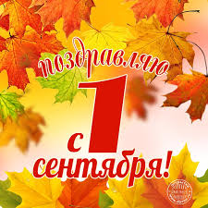
В 1984 году был издан указ о признании 1 сентября официальным праздником - Днём Знаний. В этот день проводятся торжественные линейки, а после проводится урок мира.
М. Зощенко "Пора вставать!" Этот рассказ про мальчика, по имени Павлик. В этом году он поступил в школу. И он очень боялся опоздать на уроки. В доме не было будильника. И Павлик решил его сделать. А что произошло дальше, вы узнаете, прочитав этот рассказ.
Ещё один очень интересный рассказ
К. Драгунской "Когда я была маленькая" Этот рассказ о маленькой забывчивой девочке. Советую прочитать. Очень интересно и познавательно.

